BÁO CÁO LAB 3
Hệ thống FreeRTOS trên ESP32
Đề 2: Mạch giám sát dữ liệu môi trường vườn trồng cây công nghiệp (cà phê, hồ tiêu)
Họ và tên | Lê Quý Đạt
Lớp | N02
Mã số sinh viên | 231432207
Link project Wokwi | https://wokwi.com/projects/480320429172410369

1. Giới thiệu về RTOS và FreeRTOS

1.1. Ưu điểm của RTOS
RTOS (Real-Time Operating System) là hệ điều hành thời gian thực, được thiết kế để xử lý các tác vụ trong khoảng thời gian xác định và có thể dự đoán trước. Các ưu điểm chính:
- Đa nhiệm: Nhiều công việc (đọc cảm biến, gửi dữ liệu, điều khiển thiết bị) chạy song song dưới dạng các Task độc lập.
- Đáp ứng thời gian thực: Bộ lập lịch (scheduler) dựa trên độ ưu tiên, bảo đảm Task quan trọng được xử lý đúng hạn.
- Cấu trúc code rõ ràng: Chia chương trình thành các Task nhỏ có chức năng rõ ràng, dễ viết, dễ kiểm thử và dễ mở rộng.
- Sử dụng CPU hiệu quả: Không dùng delay() chặn toàn bộ chương trình; khi một Task chờ, CPU được giao cho Task khác.
- Tận dụng đa nhân: Với ESP32 hai nhân, có thể gán Task vào Core 0 hoặc Core 1 để chạy song song thực sự.

1.2. Ưu điểm và nhược điểm của FreeRTOS
FreeRTOS là RTOS mã nguồn mở, phổ biến nhất trong hệ thống nhúng, được tích hợp sẵn trong framework của ESP32.
Ưu điểm | Nhược điểm
Miễn phí, mã nguồn mở (giấy phép MIT) | Chỉ cung cấp lõi (task, queue, semaphore, timer), không có sẵn giao diện, file system hay network stack cao cấp
Nhỏ gọn, tốn ít RAM/Flash, chạy được trên vi điều khiển nhỏ | Mỗi Task cần một vùng stack riêng, tốn RAM nếu tạo nhiều Task
Dễ port sang nhiều kiến trúc; tích hợp sẵn trong ESP32 (ESP-IDF, Arduino) | Dễ gặp lỗi đồng bộ (race condition, deadlock, đảo ngược ưu tiên) nếu thiết kế kém
Cộng đồng lớn, nhiều tài liệu và ví dụ | Khó gỡ lỗi hơn chương trình tuần tự; cần hiểu về lập lịch và độ ưu tiên

2. Cơ chế giao tiếp giữa các Task

2.1. Cờ hiệu (Semaphore / Mutex)
Semaphore là cơ chế báo hiệu và đồng bộ giữa các Task. Có hai dạng thường dùng: Binary Semaphore (báo hiệu sự kiện, ví dụ ISR báo cho Task xử lý) và Mutex (khóa tài nguyên dùng chung, có cơ chế kế thừa độ ưu tiên).
- Ưu điểm: Đơn giản, nhẹ, tốn rất ít tài nguyên; ngăn nhiều Task truy cập cùng lúc vào một tài nguyên.
- Hạn chế: Chỉ báo hiệu hoặc khóa, không mang theo dữ liệu; dùng sai có thể gây deadlock.
- Ứng dụng: Bảo vệ cổng Serial khi nhiều Task cùng in; báo hiệu sự kiện từ ngắt; bảo vệ biến dùng chung.

2.2. Hàng đợi (Queue)
Queue là hàng đợi FIFO dùng để truyền dữ liệu từ Task này sang Task khác. Dữ liệu được sao chép vào Queue nên Task gửi và Task nhận hoàn toàn tách rời nhau.
- Ưu điểm: An toàn khi nhiều Task/nhiều Core truy cập; Task nhận có thể chờ (block) đến khi có dữ liệu; có thời gian chờ (timeout); không cần biến toàn cục.
- Hạn chế: Tốn RAM theo kích thước và số phần tử; Queue đầy thì dữ liệu mới có thể bị mất nếu không xử lý.
- Ứng dụng: Truyền dữ liệu cảm biến sang Task gửi MQTT; gửi lệnh điều khiển; gom log từ nhiều Task.
Tiêu chí | Semaphore / Mutex | Queue
Mục đích | Đồng bộ, khóa tài nguyên | Truyền dữ liệu
Mang dữ liệu | Không | Có
Trong bài này | Mutex bảo vệ Serial | dataQueue, alertQueue

3. Các bước thực hiện bài Lab

3.1. Đề bài
Thiết kế mạch giám sát môi trường vườn cây công nghiệp (cà phê, hồ tiêu) dùng ESP32 đọc nhiệt độ, độ ẩm từ DHT22, hiển thị qua Serial, đồng thời gửi lên MQTT Broker qua WiFi và hiển thị trên Web. Vườn cần độ ẩm ổn định 40% – 60%; máy phun sương bật khi độ ẩm dưới ngưỡng theo thuật toán trong đề. Hệ thống xây dựng bằng FreeRTOS với ba Task.

3.2. Sơ đồ mạch trong Wokwi
Linh kiện: ESP32 DevKit, cảm biến DHT22, 3 LED (mô phỏng Máy bơm, Quạt, Máy phun sương) và 3 điện trở 220Ω. Trong thực tế, các thiết bị công suất sẽ được điều khiển qua relay hoặc MOSFET.
Linh kiện | Chân linh kiện | Chân ESP32 | Ghi chú
DHT22 | VCC | 3V3 | Nguồn
DHT22 | SDA (DATA) | GPIO 4 | Dữ liệu
DHT22 | GND | GND
LED Máy bơm | Anode (qua 220Ω) | GPIO 26 | Bật/tắt
LED Quạt | Anode (qua 220Ω) | GPIO 27 | Bật/tắt
LED Máy phun sương | Anode (qua 220Ω) | GPIO 25 | PWM 5 kHz, 8 bit
3 LED | Cathode | GND

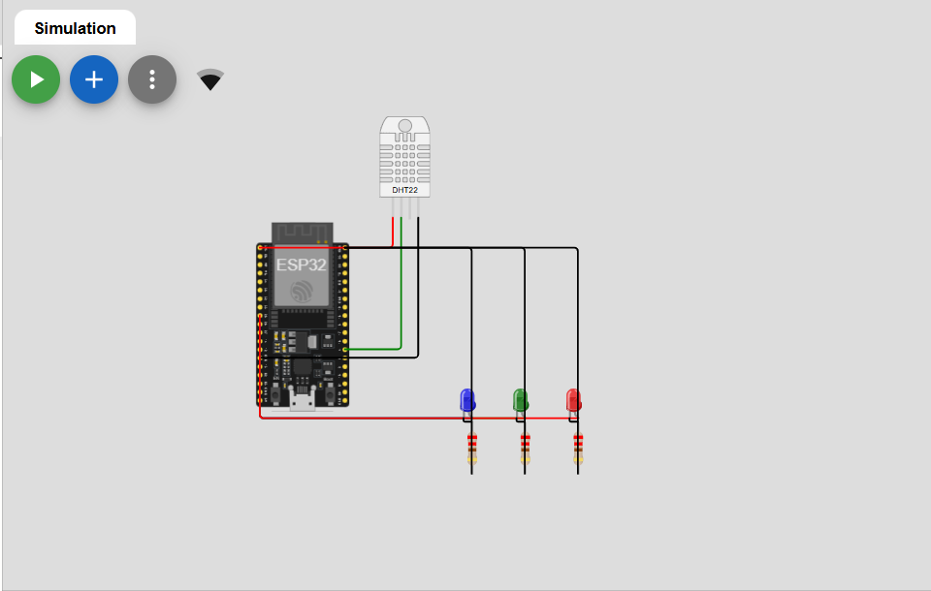
Hình 1: Sơ đồ mạch trong Wokwi

3.3. Triển khai FreeRTOS trên ESP32
Hệ thống gồm ba Task, hai Queue và một Mutex. Dữ liệu đi theo chiều: TaskReadData → (dataQueue) → TaskSendData → MQTT Broker → Web; và TaskReadData → (alertQueue) → TaskAlert → máy phun sương.
Bảng dữ liệu cho các Task:
Task | Core | Ưu tiên | Nhiệm vụ | Dữ liệu vào/ra
TaskSendData (Task truyền data) | 0 | 1 | Kết nối WiFi, MQTT; khi thành công thì đọc dataQueue và publish lên Broker; nhận lệnh bơm/quạt | Vào: dataQueue. Ra: MQTT topic data
TaskReadData (Task đọc data) | 1 | 2 | Đọc DHT22 mỗi 2 giây, in Serial, gửi dữ liệu đầy đủ vào dataQueue và độ ẩm vào alertQueue | Ra: dataQueue, alertQueue
TaskAlert (Task cảnh báo) | 1 | 2 | Đọc alertQueue, điều khiển công suất máy phun sương theo thuật toán | Vào: alertQueue. Ra: PWM GPIO 25

Đối tượng | Kiểu phần tử | Mục đích
dataQueue (10 phần tử) | struct SensorData {temp, hum} | Truyền nhiệt độ và độ ẩm từ TaskReadData sang TaskSendData
alertQueue (5 phần tử) | float (độ ẩm) | Truyền độ ẩm sang TaskAlert
serialMutex | Mutex | Chỉ một Task in Serial tại một thời điểm

Thuật toán điều khiển máy phun sương (theo đề):
Độ ẩm (H) | Công suất máy | Thời gian phun
35% ≤ H < 40% | 25% | 10 giây
30% ≤ H < 35% | 50% | 20 giây
H < 30% | 100% | 30 giây
H ≥ 40% | Tắt | -

3.4. Giao diện Web
Trang web (index.html) kết nối tới MQTT Broker qua WebSocket bằng thư viện MQTT.js, gồm:
- 2 thẻ HTML hiển thị nhiệt độ, độ ẩm dạng số (thẻ có class temp và hum);
- 2 biểu đồ Chart.js cập nhật nhiệt độ, độ ẩm theo thời gian thực (giữ 30 điểm gần nhất);
- 1 thẻ hiển thị công suất phun sương hiện tại, kèm thanh tiến trình và số giây còn lại;
- thẻ độ ẩm đổi màu theo trạng thái (ổn định, hơi khô, rất khô) và biểu đồ độ ẩm có đường ngưỡng 40%;
- 2 nút button điều khiển Máy bơm và Quạt (chế độ manual): khi bấm, web publish "1"/"0" lên topic lệnh, ESP32 nhận và bật/tắt thiết bị.
Topic MQTT sử dụng (thay hotenlop bằng họ tên-lớp):
Topic | Hướng | Nội dung
hotenlop/vuon/data | ESP32 → Web | JSON {"temp":..,"hum":..,"mist":..,"left":..}
hotenlop/vuon/cmd/pump | Web → ESP32 | "1" bật, "0" tắt máy bơm
hotenlop/vuon/cmd/fan | Web → ESP32 | "1" bật, "0" tắt quạt

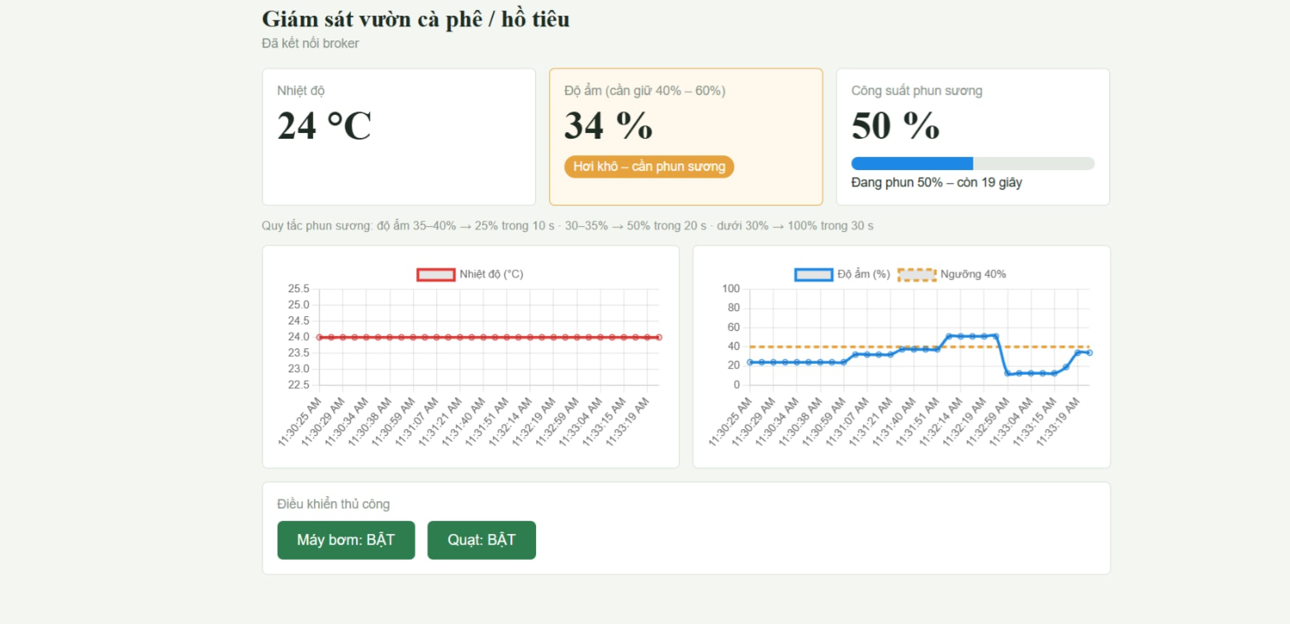 Hình 2: Giao diện web hiển thị dữ liệu và nút điều khiển

3.5. Giải thích code quá trình tạo kết nối, cập nhật dữ liệu và điều khiển
Toàn bộ code nằm ở Phụ lục A (ESP32) và Phụ lục B (Web). Giải thích theo từng phần:
a) Khởi tạo (setup). Khởi động Serial và DHT22, cấu hình chân bơm/quạt là OUTPUT, cấu hình PWM 5 kHz, 8 bit cho chân máy phun sương bằng ledcAttach. Sau đó tạo hai Queue bằng xQueueCreate, tạo Mutex bằng xSemaphoreCreateMutex và tạo ba Task bằng xTaskCreatePinnedToCore với tham số cuối là số Core (0 hoặc 1) để gán đúng nhân theo yêu cầu đề. Hàm loop() chỉ gọi vTaskDelay vì mọi việc đã nằm trong các Task.
b) Tạo kết nối (TaskSendData, Core 0). Task gọi WiFi.begin rồi chờ đến khi WiFi.status() == WL_CONNECTED (dùng vTaskDelay để nhường CPU). Khi WiFi thành công, Task cấu hình MQTT Broker (broker.hivemq.com, cổng 1883), đăng ký hàm mqttCallback và gọi mqttReconnect để kết nối, đồng thời subscribe hai topic lệnh pump và fan. Nếu mất WiFi, Task tự gọi WiFi.reconnect; nếu mất MQTT, tự kết nối lại.
c) Cập nhật dữ liệu. TaskReadData đọc DHT22 mỗi 2 giây (giới hạn tốc độ của DHT22), kiểm tra isnan để loại bỏ giá trị lỗi, in ra Serial (được bảo vệ bởi serialMutex), rồi xQueueSend dữ liệu đầy đủ vào dataQueue và độ ẩm vào alertQueue. TaskSendData dùng xQueueReceive để lấy dữ liệu từ dataQueue, đóng gói thành chuỗi JSON bằng snprintf và mqtt.publish lên topic data. Phía web, MQTT.js nhận bản tin, JSON.parse rồi cập nhật hai thẻ số và đẩy điểm mới vào hai biểu đồ.
d) Điều khiển tự động (TaskAlert, Core 1). Task chờ độ ẩm từ alertQueue (timeout 100 ms). Nếu độ ẩm < 30% thì phun 100% trong 30 s; < 35% thì 50% trong 20 s; < 40% thì 25% trong 10 s. Công suất được đặt bằng PWM (ledcWrite), có hiệu chỉnh gamma để mắt người phân biệt rõ độ sáng 25%, 50%, 100%. Mỗi lần nhận độ ẩm, Task in ra Serial một dòng quyết định (ví dụ: DO AM DUOI 30%: PHUN 100% TRONG 30 GIAY!) và gửi số giây còn lại lên web để hiển thị. Độ ẩm từ 40% trở lên thì máy phun sương tắt ngay. Thời gian phun được tính bằng millis() thay vì delay() để Task không bị treo và vẫn nhận được độ ẩm mới; khi hết thời gian, máy phun sương được tắt.
e) Điều khiển thủ công. Khi bấm nút trên web, trình duyệt publish "1" hoặc "0" lên topic cmd/pump hoặc cmd/fan. ESP32 nhận trong mqttCallback (chạy trong TaskSendData qua mqtt.loop) và digitalWrite bật/tắt chân tương ứng.
f) Lưu ý thiết kế. Chỉ TaskSendData sử dụng đối tượng MQTT vì thư viện PubSubClient không an toàn khi dùng từ nhiều Task. Việc truyền dữ liệu giữa hai Core hoàn toàn qua Queue nên không cần biến toàn cục chia sẻ dữ liệu cảm biến.

4. Kết quả đạt được
Kiểm thử: chạy mô phỏng trên Wokwi, kéo thanh Humidity của DHT22 xuống các mức 38%, 32%, 25% để kiểm tra thuật toán phun sương; mở trang web để xem dữ liệu và bấm nút điều khiển.
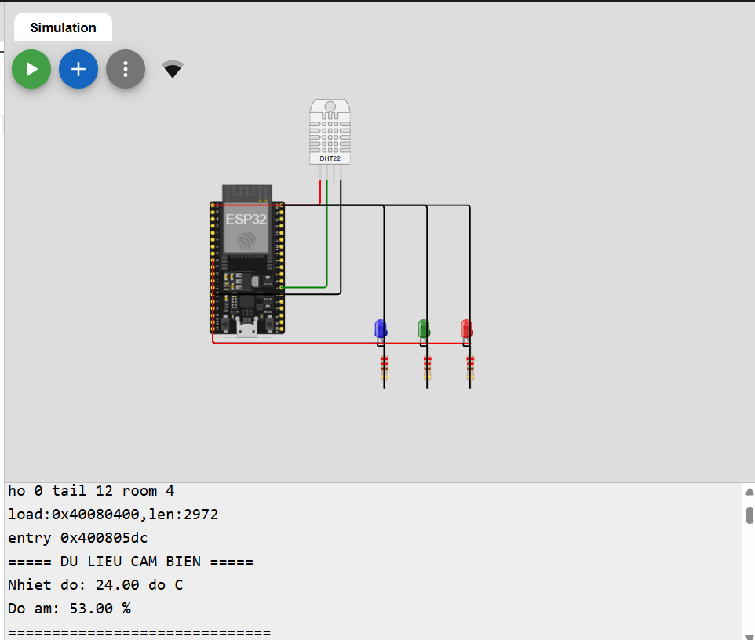Hình 3: Serial Monitor hiển thị nhiệt độ, độ ẩm

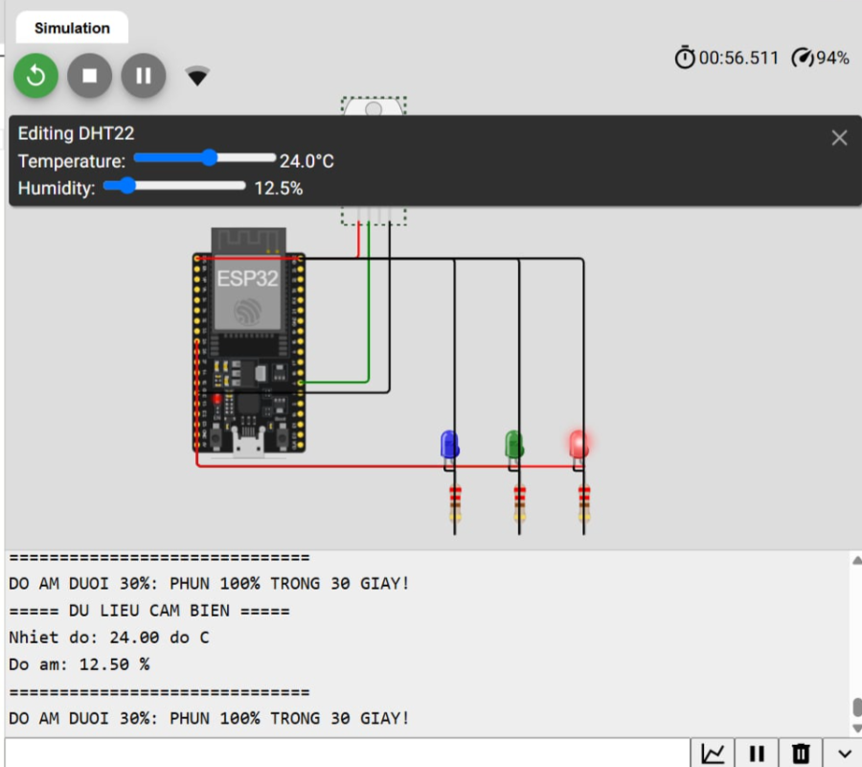 Hình 4a: LED máy phun sương ở mức công suất 100%
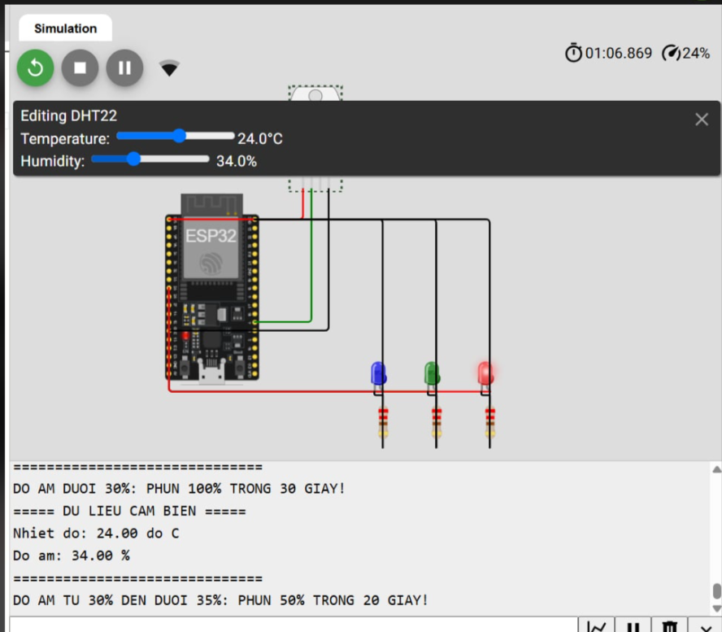
Hình 4b : LED máy phun sương ở mức công suất 50%
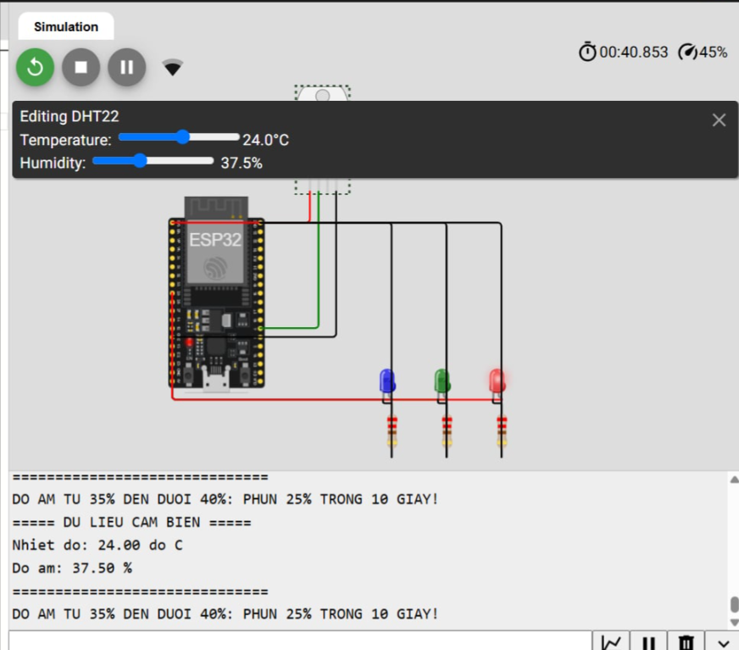
Hình 4c: LED máy phun sương ở mức công suất 25%
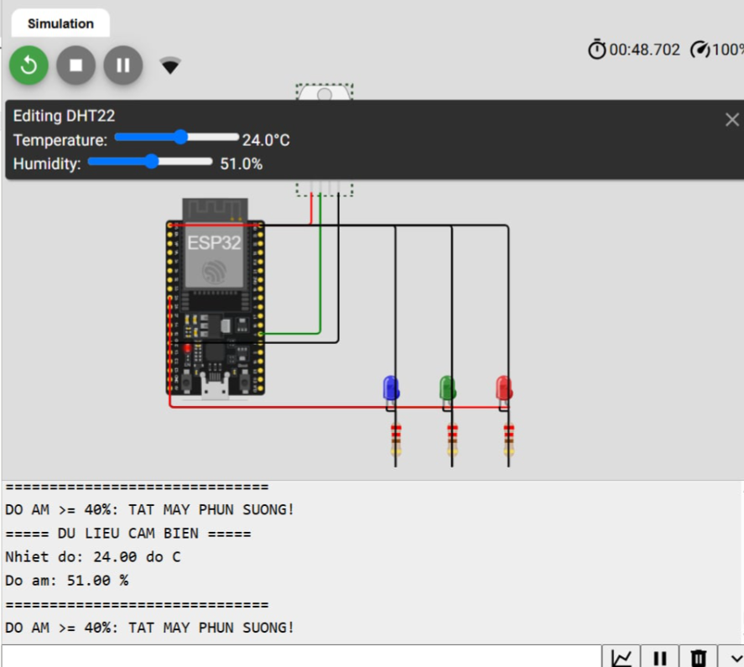
Hình 4d: LED máy phun sương tắt
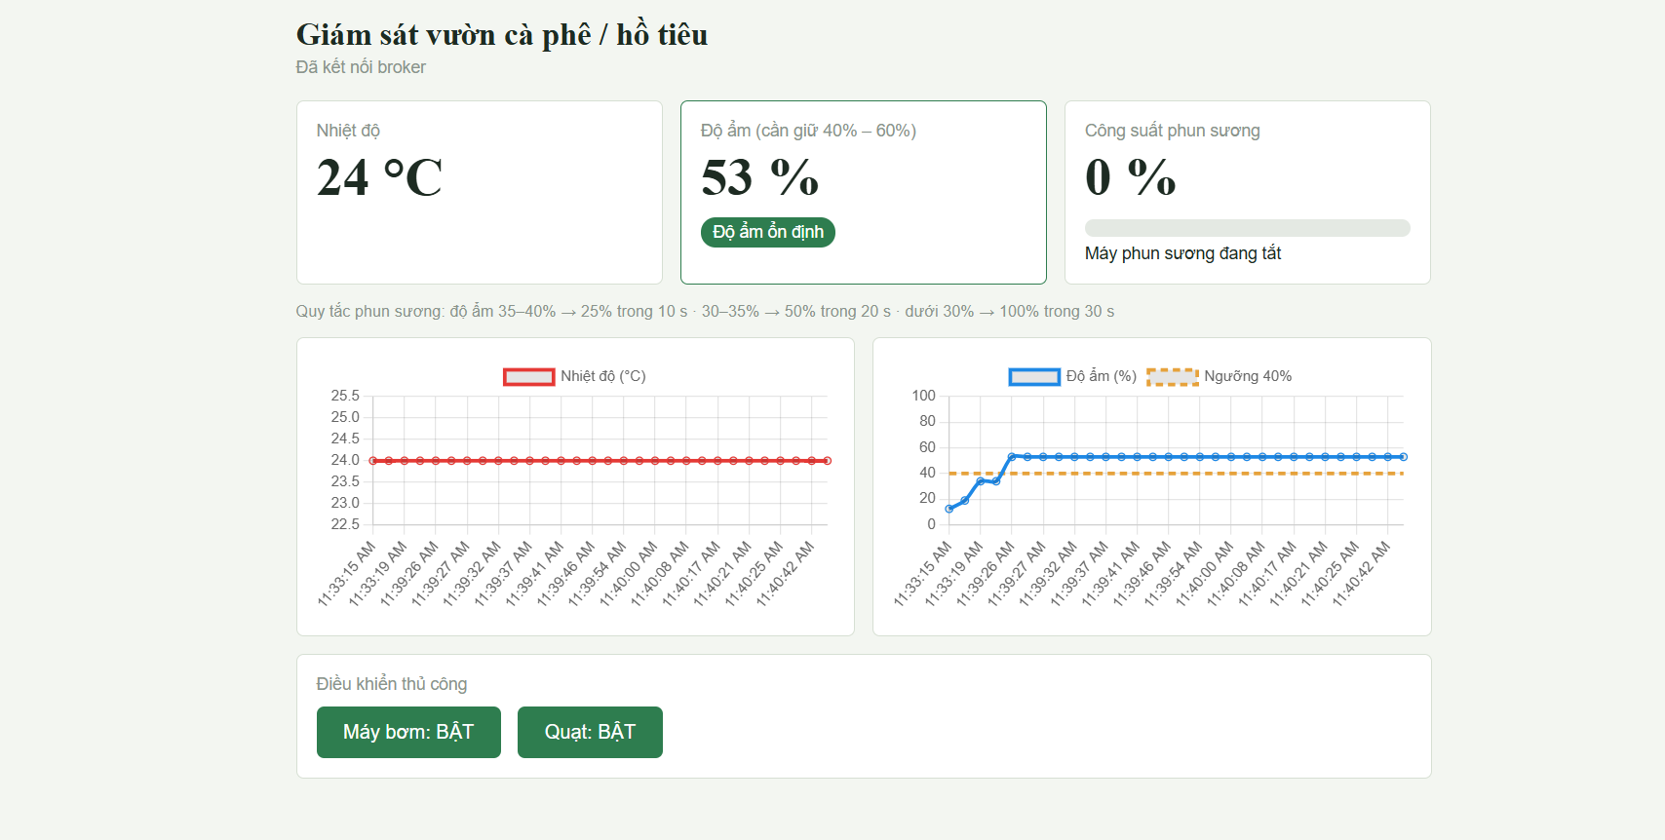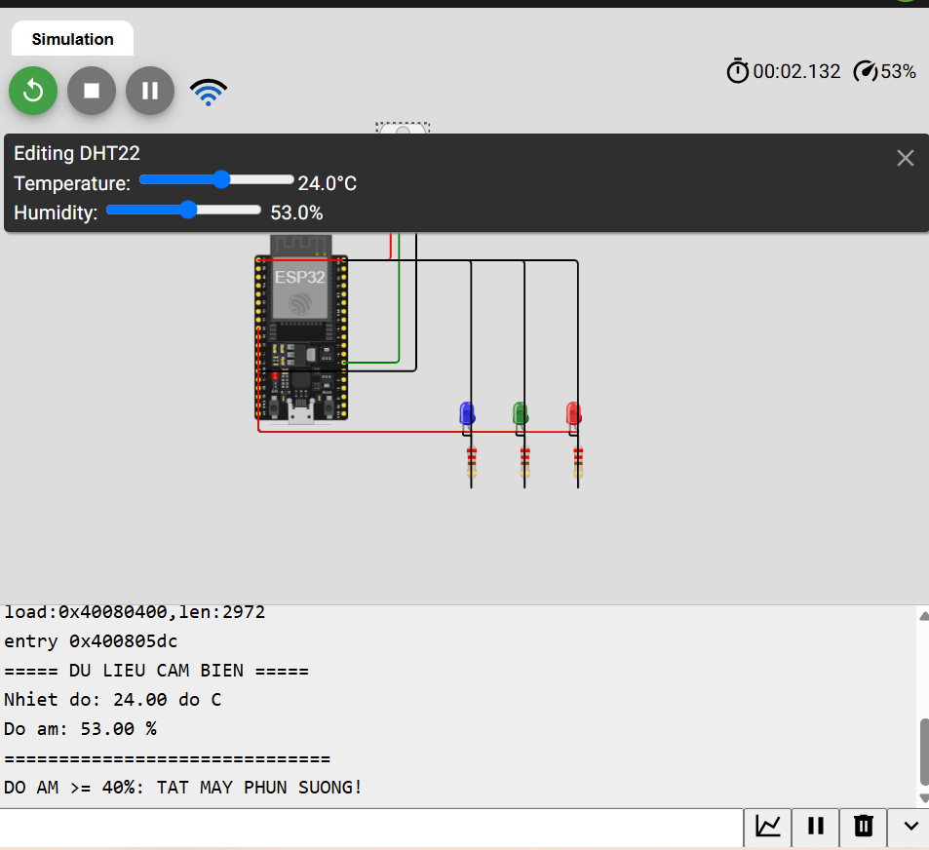
Hình 5: Web cập nhật dữ liệu và biểu đồ thời gian thực

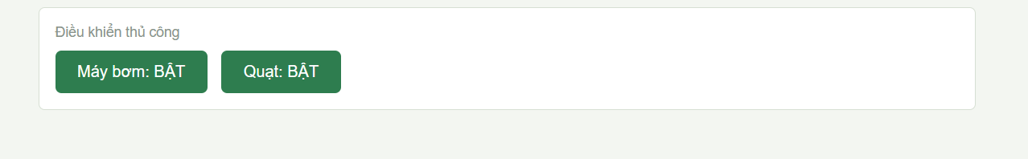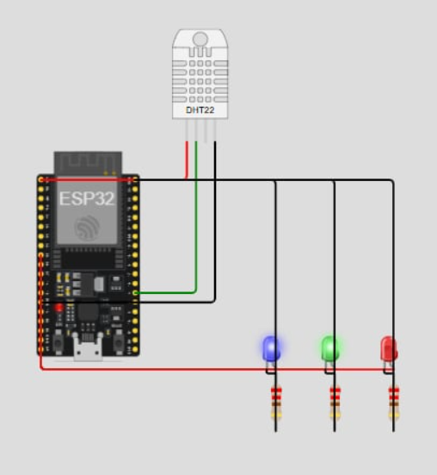
Hình 6: Bấm nút trên web, LED máy bơm/quạt thay đổi trạng thái

5. Kết luận
Bài Lab đã xây dựng hệ thống giám sát vườn cây công nghiệp trên ESP32 bằng FreeRTOS với ba Task chạy trên hai Core, giao tiếp qua Queue và Mutex, gửi dữ liệu lên MQTT Broker và hiển thị, điều khiển từ Web. Việc tách chức năng thành các Task giúp hệ thống đáp ứng ổn định, không bị chặn bởi kết nối mạng, và thuật toán phun sương theo ngưỡng độ ẩm hoạt động đúng yêu cầu đề.

Phụ lục A. Code ESP32 (sketch.ino)
#include <WiFi.h>
#include <PubSubClient.h>
#include <DHT.h>

// ---------- Cau hinh ----------
const char* WIFI_SSID = "Wokwi-GUEST";
const char* WIFI_PASS = "";
const char* MQTT_HOST = "broker.hivemq.com";
const int MQTT_PORT = 1883;

// Doi "hotenlop" thanh ho ten-lop cua ban (phai trung voi index.html)
#define T_DATA "hotenlop/vuon/data"
#define T_PUMP "hotenlop/vuon/cmd/pump"
#define T_FAN "hotenlop/vuon/cmd/fan"

#define DHTPIN 4
#define DHTTYPE DHT22
#define PUMP_PIN 26
#define FAN_PIN 27
#define MIST_PIN 25

DHT dht(DHTPIN, DHTTYPE);
WiFiClient espClient;
PubSubClient mqtt(espClient);

struct SensorData { float temp; float hum; };

QueueHandle_t dataQueue; // du lieu day du (temp + hum)
QueueHandle_t alertQueue; // chi do am
SemaphoreHandle_t serialMutex; // bao ve Serial

volatile int mistPercent = 0; // cong suat phun suong (0-100)
volatile int mistLeft = 0; // so giay phun con lai

// Mat nguoi nhin do sang LED khong tuyen tinh, nen dung hieu chinh gamma
// de 25% / 50% / 100% nhin khac nhau ro rang. Dat 0 de dung PWM tuyen tinh.
#define USE_GAMMA 1

// ---------- MQTT nhan lenh (manual) ----------
void mqttCallback(char* topic, byte* payload, unsigned int len) {
bool on = (len > 0 && payload[0] == '1');
if (strcmp(topic, T_PUMP) == 0) digitalWrite(PUMP_PIN, on);
if (strcmp(topic, T_FAN) == 0) digitalWrite(FAN_PIN, on);
}

void mqttReconnect() {
while (!mqtt.connected()) {
String id = "esp32-" + String(random(0xffff), HEX);
if (mqtt.connect(id.c_str())) {
mqtt.subscribe(T_PUMP);
mqtt.subscribe(T_FAN);
} else vTaskDelay(2000 / portTICK_PERIOD_MS);
}
}

// ---------- TASK TRUYEN DATA (Core 0) ----------
void TaskSendData(void* pv) {
WiFi.begin(WIFI_SSID, WIFI_PASS);
while (WiFi.status() != WL_CONNECTED) vTaskDelay(500 / portTICK_PERIOD_MS);

mqtt.setServer(MQTT_HOST, MQTT_PORT);
mqtt.setCallback(mqttCallback);

SensorData d;
for (;;) {
if (WiFi.status() == WL_CONNECTED) {
if (!mqtt.connected()) mqttReconnect();
mqtt.loop();
if (xQueueReceive(dataQueue, &d, 100 / portTICK_PERIOD_MS) == pdTRUE) {
char msg[96];
snprintf(msg, sizeof(msg),
"{\"temp\":%.1f,\"hum\":%.1f,\"mist\":%d,\"left\":%d}",
d.temp, d.hum, mistPercent, mistLeft);
mqtt.publish(T_DATA, msg);
}
} else {
WiFi.reconnect();
vTaskDelay(1000 / portTICK_PERIOD_MS);
}
}
}

// ---------- TASK DOC DATA (Core 1) ----------
void TaskReadData(void* pv) {
SensorData d;
for (;;) {
d.temp = dht.readTemperature();
d.hum = dht.readHumidity();

if (!isnan(d.temp) && !isnan(d.hum)) {
if (xSemaphoreTake(serialMutex, portMAX_DELAY)) {
Serial.println("===== DU LIEU CAM BIEN =====");
Serial.printf("Nhiet do: %.2f do C\n", d.temp);
Serial.printf("Do am: %.2f %%\n", d.hum);
Serial.println("==============================");
xSemaphoreGive(serialMutex);
}
xQueueSend(dataQueue, &d, 0);
xQueueSend(alertQueue, &d.hum, 0);
}
vTaskDelay(2000 / portTICK_PERIOD_MS);
}
}

// ---------- TASK CANH BAO (Core 1) ----------
void setMist(int percent) {
mistPercent = percent;
#if USE_GAMMA
int duty = (int)(255.0 * pow(percent / 100.0, 2.2) + 0.5);
#else
int duty = map(percent, 0, 100, 0, 255);
#endif
ledcWrite(MIST_PIN, duty);
}

void logLine(const char* text) {
if (xSemaphoreTake(serialMutex, portMAX_DELAY)) {
Serial.println(text);
xSemaphoreGive(serialMutex);
}
}

void TaskAlert(void* pv) {
float hum;
unsigned long endTime = 0;
for (;;) {
if (xQueueReceive(alertQueue, &hum, 100 / portTICK_PERIOD_MS) == pdTRUE) {
int power = 0; unsigned long dur = 0;
const char* msg;
if (hum >= 40) {
msg = "DO AM >= 40%: TAT MAY PHUN SUONG!";
} else if (hum >= 35) {
power = 25; dur = 10000;
msg = "DO AM TU 35% DEN DUOI 40%: PHUN 25% TRONG 10 GIAY!";
} else if (hum >= 30) {
power = 50; dur = 20000;
msg = "DO AM TU 30% DEN DUOI 35%: PHUN 50% TRONG 20 GIAY!";
} else {
power = 100; dur = 30000;
msg = "DO AM DUOI 30%: PHUN 100% TRONG 30 GIAY!";
}

if (power == 0) {
setMist(0); // du am -> tat ngay
mistLeft = 0;
} else if (power != mistPercent) { // doi muc cong suat -> bat dau tinh gio moi
setMist(power);
endTime = millis() + dur;
}
logLine(msg);
}
if (mistPercent > 0) {
if (millis() >= endTime) {
setMist(0);
mistLeft = 0;
logLine("HET GIO PHUN: TAT MAY PHUN SUONG!");
} else {
mistLeft = (endTime - millis() + 999) / 1000;
}
}
}
}

// ---------- SETUP ----------
void setup() {
Serial.begin(115200);
dht.begin();
pinMode(PUMP_PIN, OUTPUT);
pinMode(FAN_PIN, OUTPUT);

// Arduino-ESP32 core 3.x. Neu bao loi (core 2.x) dung:
// ledcSetup(0, 5000, 8); ledcAttachPin(MIST_PIN, 0); va ledcWrite(0, duty)
ledcAttach(MIST_PIN, 5000, 8);

dataQueue = xQueueCreate(10, sizeof(SensorData));
alertQueue = xQueueCreate(5, sizeof(float));
serialMutex = xSemaphoreCreateMutex();

xTaskCreatePinnedToCore(TaskSendData, "SendData", 8192, NULL, 1, NULL, 0); // Core 0
xTaskCreatePinnedToCore(TaskReadData, "ReadData", 4096, NULL, 2, NULL, 1); // Core 1
xTaskCreatePinnedToCore(TaskAlert, "Alert", 4096, NULL, 2, NULL, 1); // Core 1
}

void loop() { vTaskDelay(portMAX_DELAY); }

Phụ lục B. Code giao diện Web (index.html)
<!DOCTYPE html>
<html lang="vi">
<head>
<meta charset="UTF-8">
<meta name="viewport" content="width=device-width, initial-scale=1">
<title>Giám sát vườn cây công nghiệp</title>
<script src="https://unpkg.com/mqtt@5.10.1/dist/mqtt.min.js"></script>
<script src="https://cdn.jsdelivr.net/npm/chart.js@4.4.3/dist/chart.umd.min.js"></script>
<style>
:root{--bg:#f3f6f1;--ink:#1d2b22;--card:#fff;--line:#d6dfd3;--ok:#2e7d4f;--off:#8a948c}
*{box-sizing:border-box}
body{font-family:"Times New Roman",Arial,sans-serif;background:var(--bg);color:var(--ink);max-width:960px;margin:0 auto;padding:20px 14px}
h1{font-size:26px;margin:0 0 4px}
#status{margin:0 0 18px;color:var(--off);font-family:Arial,sans-serif;font-size:14px}
.row{display:grid;grid-template-columns:repeat(auto-fit,minmax(240px,1fr));gap:14px;margin-bottom:14px}
.card{background:var(--card);border:1px solid var(--line);border-radius:6px;padding:16px}
.label{font-family:Arial,sans-serif;font-size:14px;color:var(--off)}
.value{font-size:44px;font-weight:bold;margin-top:4px}
button{font:16px Arial,sans-serif;padding:12px 22px;border:0;border-radius:6px;cursor:pointer;color:#fff;background:var(--off);margin-right:10px}
button.on{background:var(--ok)}
.card.dry{border-color:#e6a23c;background:#fff8ec}
.card.vdry{border-color:#e53935;background:#fff0ef}
.card.good{border-color:#2e7d4f}
.badge{display:inline-block;margin-top:8px;padding:4px 10px;border-radius:12px;font:14px Arial,sans-serif;color:#fff;background:var(--ok)}
.badge.dry{background:#e6a23c}.badge.vdry{background:#e53935}
.bar{height:14px;background:#e4e9e3;border-radius:7px;margin-top:10px;overflow:hidden}
.bar>div{height:100%;width:0;background:#1e88e5;transition:width .4s}
.mistText{font:14px Arial,sans-serif;margin-top:6px}
.rule{font:13px Arial,sans-serif;color:var(--off);margin:0 0 14px}
button:focus-visible{outline:3px solid #1e88e5;outline-offset:2px}
</style>
</head>
<body>
<h1>Giám sát vườn cà phê / hồ tiêu</h1>
<p id="status">Đang kết nối broker...</p>

<div class="row">
<div class="card"><div class="label">Nhiệt độ</div><div class="value"><span class="temp">--</span> °C</div></div>
<div class="card" id="humCard"><div class="label">Độ ẩm (cần giữ 40% – 60%)</div><div class="value"><span class="hum">--</span> %</div><span class="badge" id="humBadge">Chờ dữ liệu</span></div>
<div class="card"><div class="label">Công suất phun sương</div><div class="value"><span class="mist">--</span> %</div><div class="bar"><div id="mistBar"></div></div><div class="mistText" id="mistText">Chờ dữ liệu</div></div>
</div>

<p class="rule">Quy tắc phun sương: độ ẩm 35–40% → 25% trong 10 s · 30–35% → 50% trong 20 s · dưới 30% → 100% trong 30 s</p>
<div class="row">
<div class="card"><canvas id="chartTemp"></canvas></div>
<div class="card"><canvas id="chartHum"></canvas></div>
</div>

<div class="card">
<div class="label" style="margin-bottom:10px">Điều khiển thủ công</div>
<button id="btnPump" onclick="toggle('pump')">Máy bơm: TẮT</button>
<button id="btnFan" onclick="toggle('fan')">Quạt: TẮT</button>
</div>

<script>
const PREFIX = "hotenlop/vuon"; // phải trùng với code ESP32
const client = mqtt.connect("wss://broker.hivemq.com:8884/mqtt");
const state = {pump:false, fan:false};

client.on("connect", () => {
document.getElementById("status").textContent = "Đã kết nối broker";
client.subscribe(PREFIX + "/data");
});
client.on("error", () => {
document.getElementById("status").textContent = "Lỗi kết nối broker";
});

function makeChart(id, label, color){
return new Chart(document.getElementById(id), {
type:"line",
data:{labels:[], datasets:[{label, data:[], borderColor:color, tension:.3}]},
options:{animation:false}
});
}
const cT = makeChart("chartTemp","Nhiệt độ (°C)","#e53935");
const cH = makeChart("chartHum","Độ ẩm (%)","#1e88e5");
cH.data.datasets.push({label:"Ngưỡng 40%", data:[], borderColor:"#e6a23c", borderDash:[6,4], pointRadius:0});
cH.options.scales = {y:{min:0, max:100}};

function push(chart, v){
chart.data.labels.push(new Date().toLocaleTimeString());
chart.data.datasets[0].data.push(v);
if(chart.data.datasets[1]) chart.data.datasets[1].data.push(40);
if(chart.data.labels.length > 30){ chart.data.labels.shift(); chart.data.datasets.forEach(ds => ds.data.shift()); }
chart.update();
}

client.on("message", (topic, payload) => {
const d = JSON.parse(payload.toString());
document.querySelector(".temp").textContent = d.temp;
document.querySelector(".hum").textContent = d.hum;
document.querySelector(".mist").textContent = d.mist;
push(cT, d.temp); push(cH, d.hum);
showHumidity(d.hum);
showMist(d.mist, d.left);
});

function showHumidity(h){
const card = document.getElementById("humCard"), badge = document.getElementById("humBadge");
card.className = "card"; badge.className = "badge";
if (h >= 40) { card.classList.add("good"); badge.textContent = "Độ ẩm ổn định"; }
else if (h >= 30) { card.classList.add("dry"); badge.classList.add("dry"); badge.textContent = "Hơi khô – cần phun sương"; }
else { card.classList.add("vdry"); badge.classList.add("vdry"); badge.textContent = "Rất khô – phun tối đa"; }
}
function showMist(p, left){
document.getElementById("mistBar").style.width = p + "%";
document.getElementById("mistText").textContent =
p > 0 ? "Đang phun " + p + "% – còn " + left + " giây" : "Máy phun sương đang tắt";
}

function toggle(dev){
state[dev] = !state[dev];
client.publish(PREFIX + "/cmd/" + dev, state[dev] ? "1" : "0");
const b = document.getElementById(dev === "pump" ? "btnPump" : "btnFan");
b.textContent = (dev === "pump" ? "Máy bơm: " : "Quạt: ") + (state[dev] ? "BẬT" : "TẮT");
b.classList.toggle("on", state[dev]);
}
</script>
</body>
</html>

